

VEREADOR MORETT

Indicação Nº /2025

Sugere ao Poder Executivo Municipal, que providencie junto a ENEL, a TROCA DE POSTE na Rua Padre Anchieta, em frente ao número 96, fundos, (Cocozal Morro do Estado), Centro.

Indico à Mesa, na forma regimental ouvida o Douto Plenário, que seja enviado ofício ao Exmo. Prefeito Municipal Rodrigo Neves, que providencie junto a ENEL, a TROCA DE POSTE na Rua Padre Anchieta, em frente ao número 96, fundos, (Cocozal Morro do Estado), Centro.

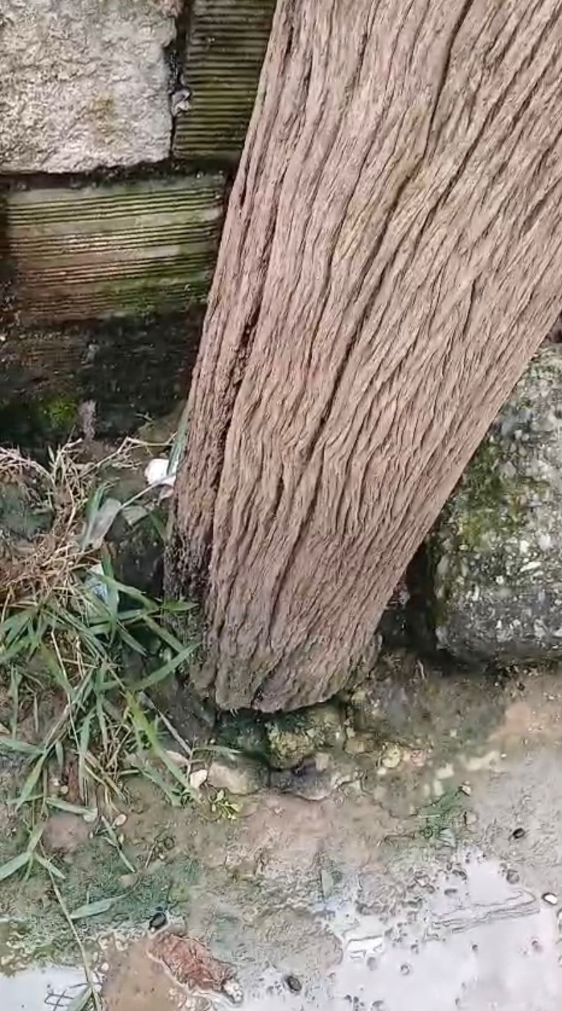

JUSTIFICATIVA:
Solicita-se, com a máxima urgência, a substituição do poste localizado no endereço indicado, tendo em vista o avançado estado de deterioração de sua base, conforme evidenciado na imagem anexa.
Observa-se que a estrutura encontra-se visivelmente apodrecida na parte inferior, com sinais claros de desgaste, umidade excessiva e comprometimento da madeira, o que reduz significativamente sua resistência e estabilidade. Tal condição já ocasiona inclinação e risco iminente de queda.
Ressalta-se que a permanência do poste nessas condições representa grave perigo à segurança de pedestres, moradores e veículos que circulam pelo local, podendo resultar em acidentes, danos materiais e até riscos à integridade física da população.
Diante do exposto, torna-se imprescindível a realização da troca imediata do referido poste, a fim de prevenir possíveis acidentes e garantir a segurança pública.

Câmara Municipal de Niterói, 19 de março de 2026.

___________________________________
Morett
Vereador

